視窗網頁程式設計期末專題第組報告

Contribution:

組員: 黃韻儒 貢獻: 翻牌邏輯 作弊鍵及暫停鍵 PS美工 PPT設計

組員: 莊鈞翔 貢獻: 重新開始功能 遊戲架構 rand功能 書面報告

Goal:

本次專題是想像學長們一樣做一個童年常玩的小遊戲，於是想到了經典的番牌對消的記憶遊戲，希望能夠透過本課堂所學重現出來。

Introduction:

遊戲開始時，會先將8組共16張牌翻開給玩家看，在記憶每張牌的位置後，按下開始遊戲牌便會翻面，透過點擊牌張來打開其中一張，打開兩張時，程式會檢查是否為一樣的牌張，若一樣，則兩張牌會從畫面上消失，若不同，則會再翻回背面，持續此步驟直到所有牌張消失，即為結束遊戲。另外，系統會記錄玩家從開始遊戲到結束共花了多少時間，讓玩家可以反覆挑戰自己的紀錄。

Code Description:

本次使用Visual Studio 2015來製作遊戲。

一開始先用picturebox疊出主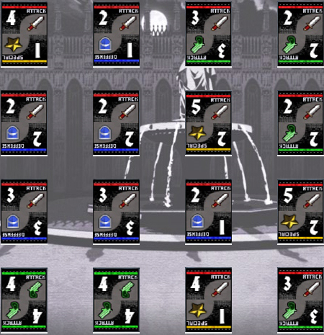要的遊戲環境。

在已有的picturebox上疊上另一層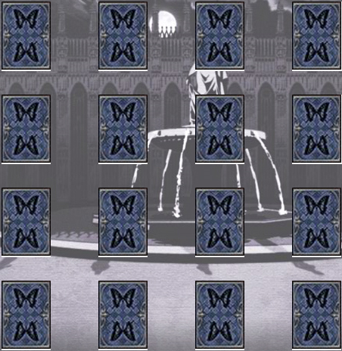作為牌背。

Click事件及消除:

在每個牌背上的click事件中把參數visible改成false，讓玩家點擊時，牌背會消失達成翻面的效果。

除此之外，還會影響另一個參數”click”，當click為2時，程式會檢查兩個翻面是否為同一張牌，然後進一步消除或將牌翻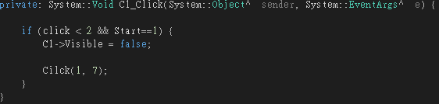回背面。

此為其中一個click事件，”Click(1，7)則是呼叫檢查函數”Click()”。

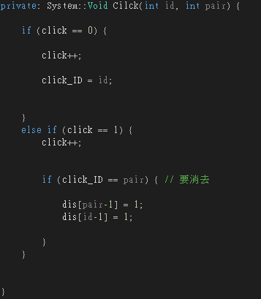

此為檢查函數，圖片的編號是固定的，故檢查編號即為檢查是否為同一張圖。

接下來做暫停相關功能，先設一個參數”start”，用來記錄遊戲的狀態，分別為start為0時遊戲為暫停或未開始的，為1時則是遊戲進行中。

有了這個參數，再做出開始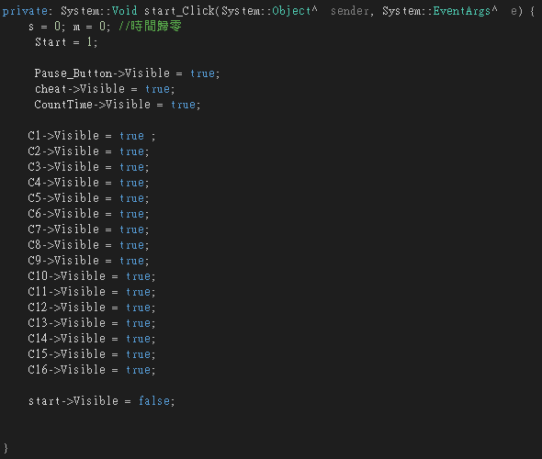遊戲及暫停按鈕與其互動。

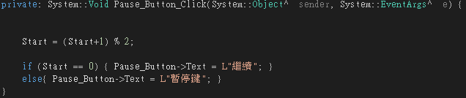

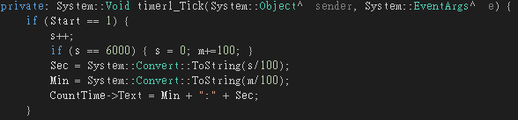開始遊戲的同時，在上方加入timer計算玩家遊玩時間，這裡也用上start參數，為1時timer才會啟動。

為了讓遊戲每次的起始位置都不一樣，所以我們要在每次開始的時候隨機安排每張圖的位置。這裡先用上兩個陣列紀錄16個picturebox一開始的X及Y軸位置。

之後呼叫"swap()"函數，這個函數會隨機產生一個0~15的數字，然後讓當前index的位置跟產生出來的index互換，對每個index都執行一次共16次，達成隨機位置的目的。

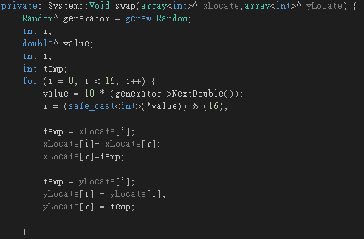

最後再加上遊戲起始畫面、背景及結算畫面使其完整。

為了測試程式方便，還額外寫了作弊鍵，每次點擊都會自動消除其中一對

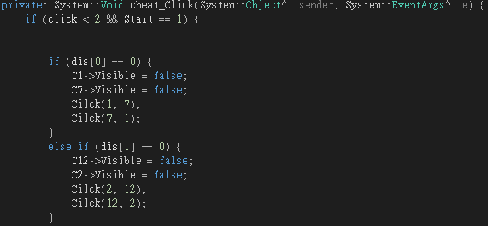

在此取前兩對做範例，對8組都做相同的處理。

Result:

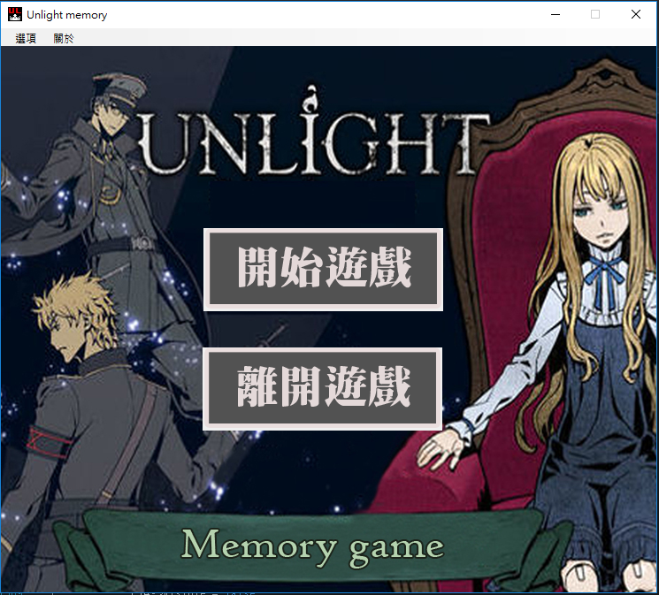起始畫面:

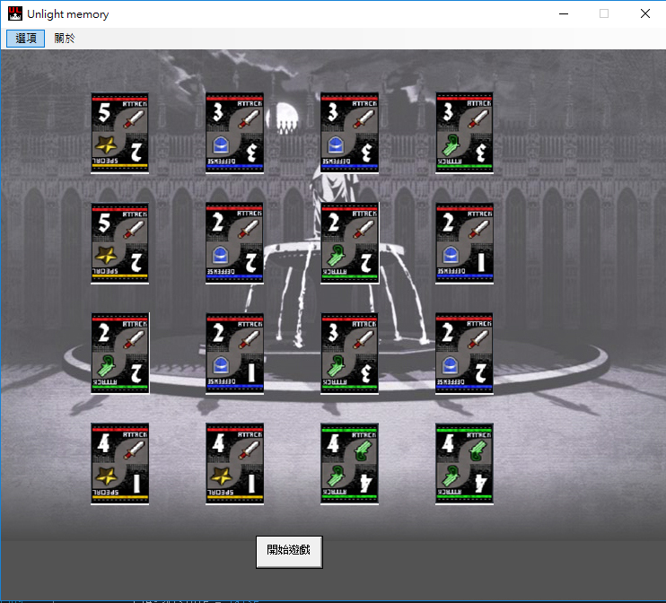玩家記憶畫面:

遊戲中:

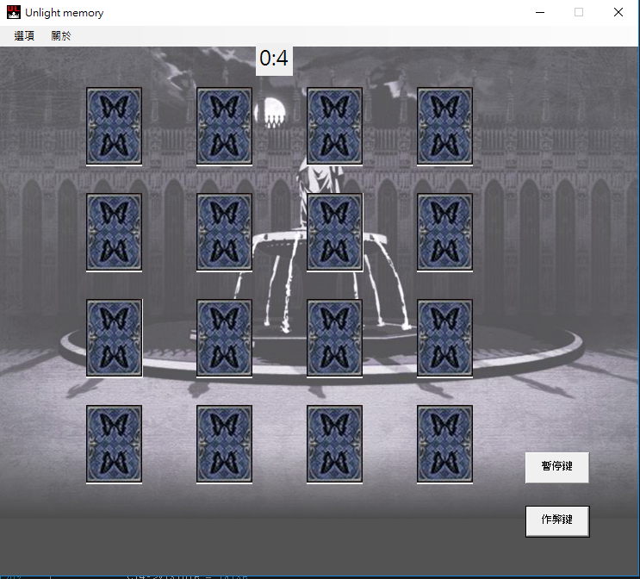

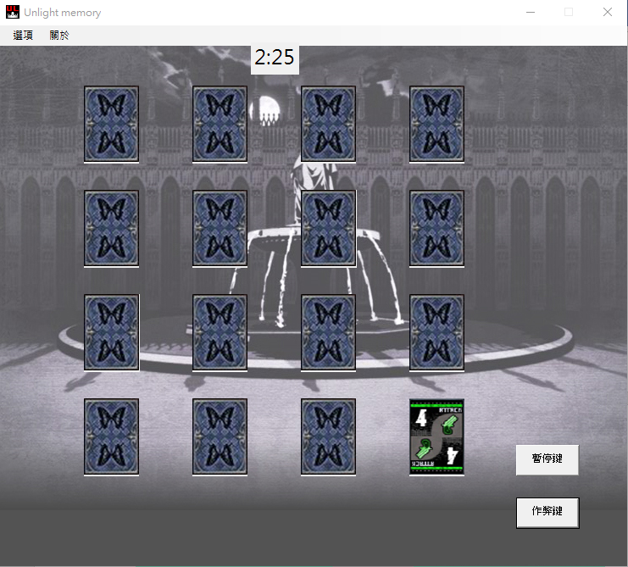翻牌:

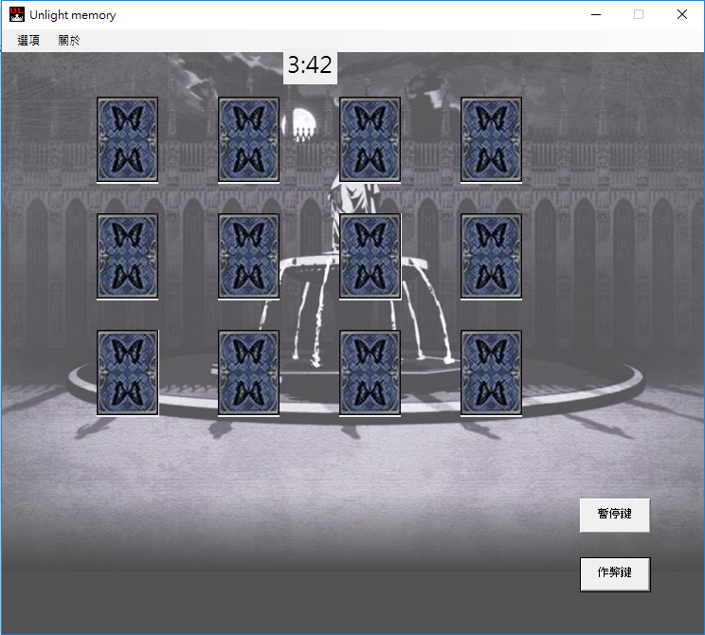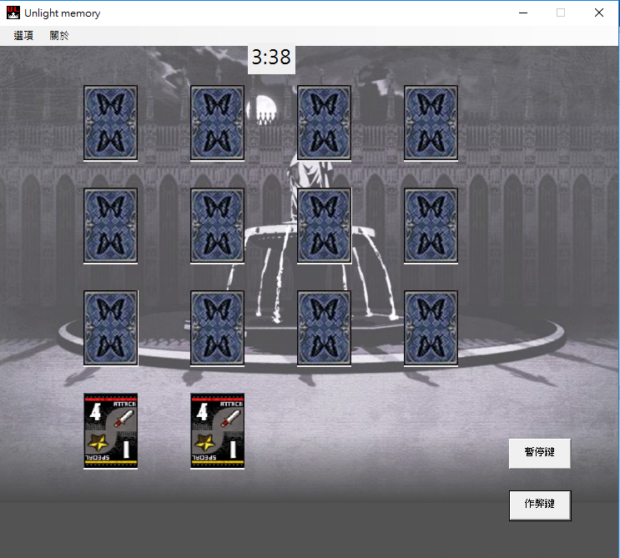相同時:

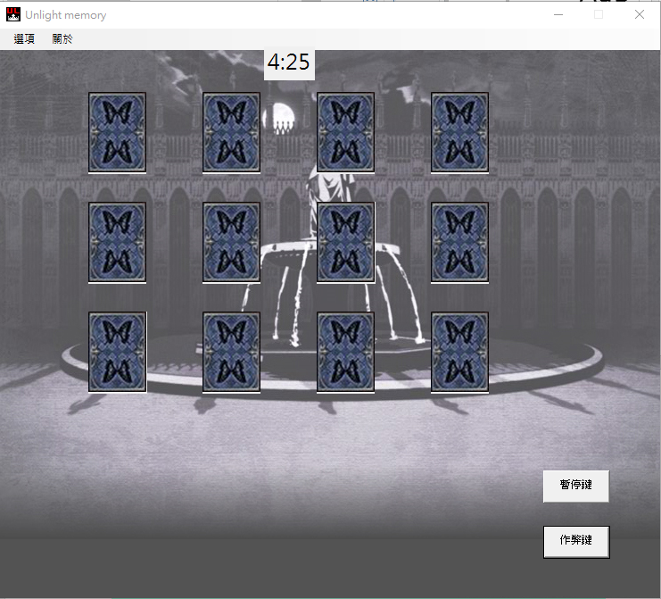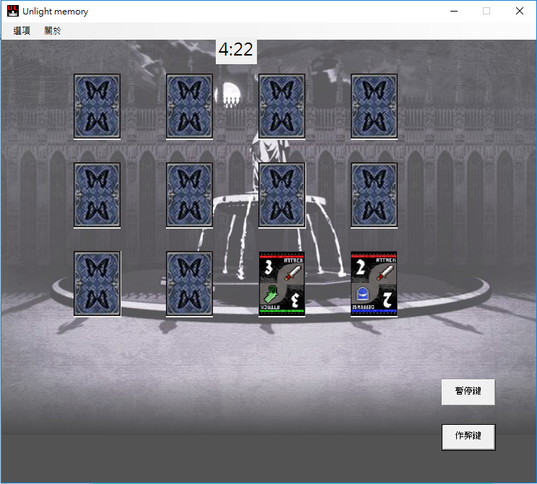不同時:

結算畫面:

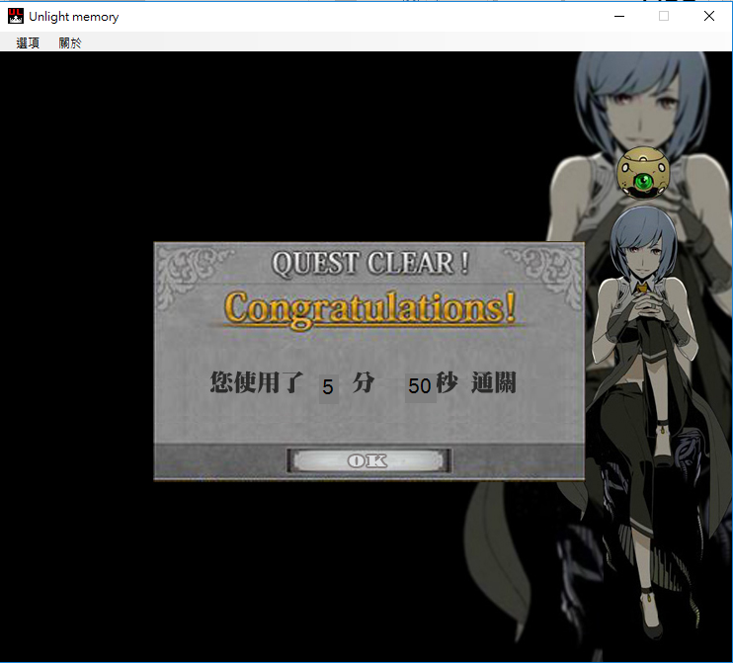

Feed Back:

莊鈞翔:

這學期的這堂課讓我們嘗試寫了許多視窗化的程式設計，尤其是期末專題的部份讓我印象深刻，自己寫出一個遊戲比我想的簡單許多也困難許多，簡單的部分在於原以為會很棘手的版面設計，實際上都可以透過拉工具箱的方式輕鬆處理，困難的地方則是，看似簡單的開始遊戲、暫停等等，牽涉到了不少設計參數的部分，一開始若沒設計好，回頭去補的時候常常就是簽一髮動全身，越補越大洞的情形也是時常可見。這堂課動手寫了很多曾以為自己寫不出來的程式，實際動手和平常空想真的有一段差距，上了這堂課對我可說是受益良多阿。

黃韻儒:

這學期為了作業，抱著電腦迎接了一個又一個日出，雖然犧牲了很多睡眠也不見得有把作業繳出來，不過也體會了沒有實作練習就不會成長的道理

上課聽講總覺得自己都懂都會寫，實際寫起程式才發現自己的程式Bug百出， 才會debug到迎接天亮。

每一次的作業都是一個成長，雖然我不想要更多作業了。

期末專題是真的很有趣，一直以為視窗的程式介面很難撰寫，學了才知道最關鍵的部分還是程式能力，介面都是靠工具拉一拉就有的。

雖然我沒意外這堂課好像會不及格，不過下學期應該還是會再上老師的課吧，謝謝老師。